Νομός Βοιωτίας Πρωτεύουσα **η Θήβα** που κατέστρεψαν οι Μακεδόνες

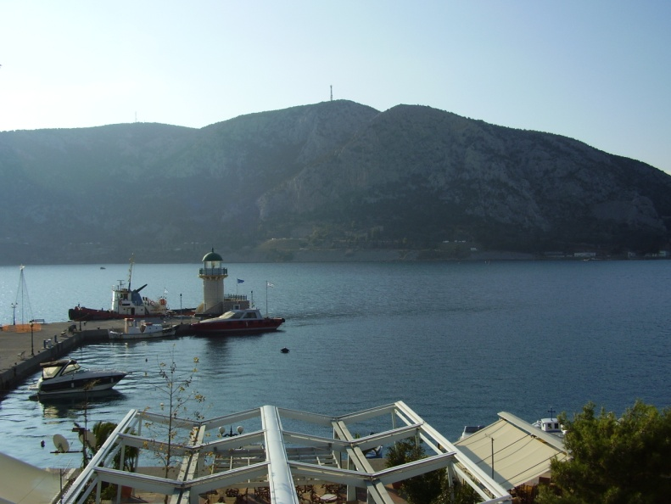**Ορχομενός** Προϊστορικός οικισμός του 1400 Π.Χ. Είχαν αποξηρανανει τη λίμνη Κωπαΐδα κι την καλλιεργούσαν. **Λιβαδειά** Έχει πλατάνι με νερά, νερόμυλους και κάστρα αλλά και το Βυζαντινό Μοναστήρι του Οσίου Λουκα από τον 11ο αιων με ψηφιδωτά. ΒΔ η **Αράχοβ**α γραφικό ορεινό χωρίο με παράγωγη υφαντών και χιονοδρομικό κέντρο (20 σε όλη την Ελλάδα)

|  |  |
| --- | --- |
| [Αθλητικό Κέντρο Ζήρειας](http://www.xionodromika.gr/ski_center.php?id=145)  [3-5 Πηγάδια](http://www.xionodromika.gr/ski_center.php?id=22) -Ημαθία  [Ανηλίου- Μέτσοβο](http://www.xionodromika.gr/ski_center.php?id=15)  [Βασιλίτσας](http://www.xionodromika.gr/ski_center.php?id=18)- Γρεβενα  [Βελουχίου](http://www.xionodromika.gr/ski_center.php?id=13) -Καρπεννησι  [Βίγλας Πισοδερίου](http://www.xionodromika.gr/ski_center.php?id=24)- Φλώρινα  [Βίτσι](http://www.xionodromika.gr/ski_center.php?id=23)- Καστοριά  [Βόρας -Καϊμακτσαλάν](http://www.xionodromika.gr/ski_center.php?id=25)  [Γεροντόβραχου](http://www.xionodromika.gr/ski_center.php?id=14) -Παρνασσό  [Ελατοχωρίο](http://www.xionodromika.gr/ski_center.php?id=19) -Πιερία | [Λαϊλιάς](http://www.xionodromika.gr/ski_center.php?id=26)- Σερες  [Μαινάλου](http://www.xionodromika.gr/ski_center.php?id=1)- Αρκαδία  [Περτουλίου](http://www.xionodromika.gr/ski_center.php?id=17) -Τρίκαλα  [Σέλι](http://www.xionodromika.gr/ski_center.php?id=21) -Ημαθία  [Φαλακρό](http://www.xionodromika.gr/ski_center.php?id=27) -Δράμα  [Χρυσό Ελάφι](http://www.xionodromika.gr/ski_center.php?id=20) Ημαθία  [Πηλίου](http://www.xionodromika.gr/ski_center.php?id=16)  [Παρνασσού](http://www.xionodromika.gr/ski_center.php?id=6)  [Καλαβρύτων](http://www.xionodromika.gr/ski_center.php?id=2) |

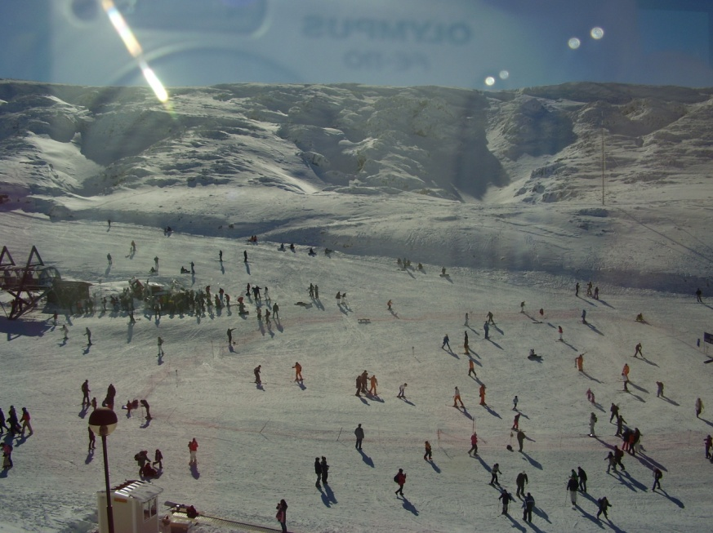

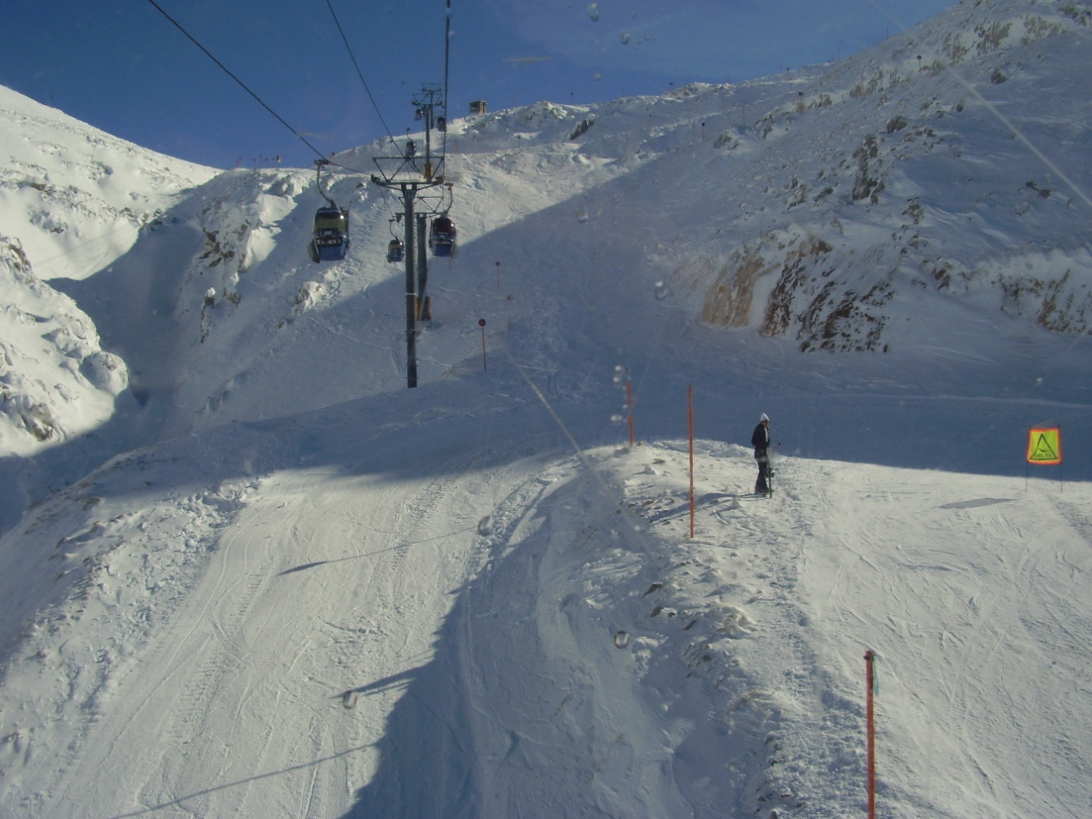Παρνασσός

Νομός Φωκίδας

Σημαντικό αξιοθέατο **οι Δελφοί** που ήταν μαντείο του 7ου αιώνα. Πραγματοποιούνταν αγώνες (Τα πύθια προς τιμή του θεού Απόλλωνα)

Ακόμα μπορούμε να δούμε το πανέμορφο **Γαλαξίδι, την Ιτέα** και την **Άμφισσα** όπου εκεί είχε κτίσει Κάστρο ο Φίλιππος της Μακεδονίας.

Νομός Φθιώτιδας

Πρωτεύουσα η **Λαμία.** Στις **Θερμοπύλες** υψώνετε ο ανδριάντας του Λεωνίδα που μας θυμίζει τη μάχη κατά των Περσών 480 Π.Χ.

Ο νομός διαθέτει πολλά Ιαματικά Λουτρά όπως τα Καμένα Βούρλα, της Υπάτης, Καλλίδρομου.

Νομός Ευρυτανίας

Με πρωτεύουσα το **Καρπενήσ**ι  χτισμένο στις νότιες πλαγιές του Τυμφρηστού - υψόμετρο 960 μ. Το χωριό **Βουτύρο**, με έλατα και πολλά νερά. Το χωριό **Νόστιμο,** με πέτρινα σπίτια και πεζούλες. Άλλα όμορφα χωριά είναι η  Ανατολική Φραγκίστα, η Δομνίστα  και η  Γρανίτσα σε υψόμετρο 810μ. Παντού ρέουν πλούσια χωνευτικά νερά. Το χωριό διατηρεί την παλαιά όψη του. Ήταν πατρίδα των λογοτεχνών Στ. Γρανίτσα & Ζαχαρία Παπαντωνίου..